ÖDEV NO 2 : DÜNYANIN ŞEKLİ VE SONUÇLARI .

1 - Aşağıdaki coğrafi özelliklerin küresel şekille mi yoksa dünyanın geoid şekillemi ilgili.

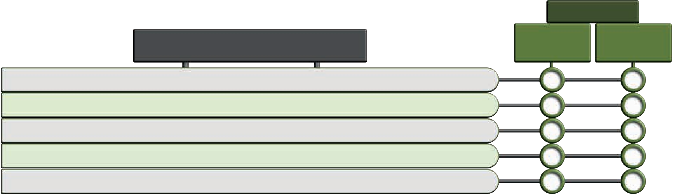

***Ders İçi Çalışma*** Aşağıdaki tabloda Dünya’nın şekline ait sonuçlar verilmiştir. **Verilen sonuçları meydana gelme nedenine göre tabloda-**

**ki ilgili alana işaretleyiniz.**

**Dünya'nın**

**Dünya'nın Şeklinin Sonuçları**

**Küresel Geoit**

**Olması Olması**

Ekvator’un uzunluğunun tam bir meridyen dairesinden uzun olması Güneş ışınlarının düşme açısının Ekvator’dan uzaklaştıkça azalması Gölge boyunun kutup noktalarına gidildikçe uzaması

Yer çekiminin Ekvator'dan kutup noktalarına gidildikçe artması

Ekvator’un yarıçapının kutupların yarıçapından fazla olması

1Aa

2 – yukarıdaki dünya küresinde 1 nolu oktan yukarı çıkıldıkça A - a – Güneş ışınlarının düşme açısı büyür mü küçülür mü b- gölge boyları uzar mı kısalırmı c- sıcaklık ve denizsuyunun tuzluluğu artar mı azalırmı

B -3 nolu alandan ekvatora yaklaştıkça a – Güneş ışınlarının düşme açısı büyür mü küçülür mü b- gölge boyları uzar mı kısalırmı c- sıcaklık ve denizsuyunun tuzluluğu artar mı azalırmı

3- Kalıcı kar alt sınırı karın başladığı yerdir. Erzurumda kar yere düştüğünden kalıcı kar alt sınırı düşük, iskenderunda kar dağların tepesinde görüldüğünden kalıcı kar alt sınırı yüksektir. Buna göre aşağıdaki ülkelerin hangisinde kalıcı kar alt sınırı yüksek hangisinde düşüktür.

Brezilya……………………………………………………………………………

Kanada…………………………………………………………………………….

Mısır………………………………………………………………………………….

Norveç………………………………………………………………………..

1 nolu oktan yukarı çıkıldıkça kalıcı kar alt sınırı……………………….

2 nolu oktan ekvatora yaklaştıkça kalıcı kar alt sınırı…………………….

3 nolu oktan aşagı inildikçe kalıcı kar alt sınırı……………………………….

Boşluğa düşer yükselir kelimelerinden uygun olanını yazınız.